Documento de Projeto de Software GASTSIX

Fundação Grupo Volkswagen

Escola Senai Paulo Antônio Skaf

EDGARD FELIPE DE FREITAS

EMILY DE SOUZA BARBOSA

FELIPE DE FREITAS

LUCIANE APARECIDA MORAIS LOZANO

JOY GABRIELA SANCHEZ

Documento de Projeto de Software – GASTSIX

São Paulo – 2023

Sumário

1. Histórico de revisões do Documento 4

2. Introdução 5

2.0 Propósito do Documento de Projeto de Software 5

2.1 Público-Alvo 5

3. Descrição Geral do Produto 5

3.1 Situação Problema 5

3.2 Situação Atual 5

3.3 ProtoPersona 5

3.4 Mapa de Empatia 7

3.5 Proto Jornada 8

3.6 Solução Desenvolvida 8

3.7 Tecnologias Utilizadas 8

3.8 Escopo 9

3.8.1 Banco de dados 9

3.8.2 API 9

3.8.3 Sistema Web 9

3.8.4 Aplicativo 9

3.9 Atores 9

3.9.1 Usuário Administrador 9

3.9.2 Usuário Supervisor 9

3.9.3 Usuário Operador 10

3.10 Premissas 10

4. Regras e Restrições 10

4.1 Regras de Negócio 10

4.2 Restrições de Hardware 10

4.3 Restrições de Software 11

4.4 Diagramas de Casos de Uso 11

5. Requisitos 11

5.1 Requisitos Funcionais 11

5.2 Requisitos Não Funcionais 11

6. Diagramas e Modelagens 12

6.1 Diagramas de Classe UML 12

6.2 DER 12

6.3 Modelos Físico 15

7. Protótipos e Interface de Usuário 15

7.1 Manual da Marca 15

7.2 Web 15

7.3 Mobile 17

# Histórico de revisões do Documento

| **Versão** | **Data** | **Autor** | **Descrição** |
| --- | --- | --- | --- |
| 1.0 | 01/12/2023 | Edgard | Escopo e documentação do projeto inicial. |
| 1.1 | 11/12/2023 | Emily | Continuação e correção |
| 1.2 |  |  |  |
| 1.3 |  |  |  |

# Introdução

## Propósito do Documento de Projeto de Software

Este documento tem o objetivo de detalhar a solução desenvolvida conforme o escopo inicial estabelecido pela Volkswagen. Aqui, será apresentada uma descrição detalhada das funções do produto, de suas interfaces e do comportamento esperado do sistema.

## Público-Alvo

Este documento destina-se ao cliente, desenvolvedores e testadores.

# Descrição Geral do Produto

## Situação Problema

O controle de estoque que conecta o cliente aos fornecedores necessita de rastreabilidade de maneira ágil e eficiente, a fim de não consumir recursos desnecessários. A integração entre o cliente e os fornecedores deve ser realizada de maneira eficaz, garantindo uma gestão precisa e otimizada do estoque, sem desperdício de recursos.

## Situação Atual

Atualmente, a cliente realiza o processo de forma manual através da impressão de pedidos gerados por impressora matricial. Esse método, além de ser suscetível a erros humanos, pode resultar em uma gestão menos eficiente e mais demorada. Portanto, a implementação de um sistema automatizado de gerenciamento de pedidos pode proporcionar benefícios significativos, como redução de erros, aumento da eficiência operacional e melhoria geral na precisão do processo.

## Proto-Persona

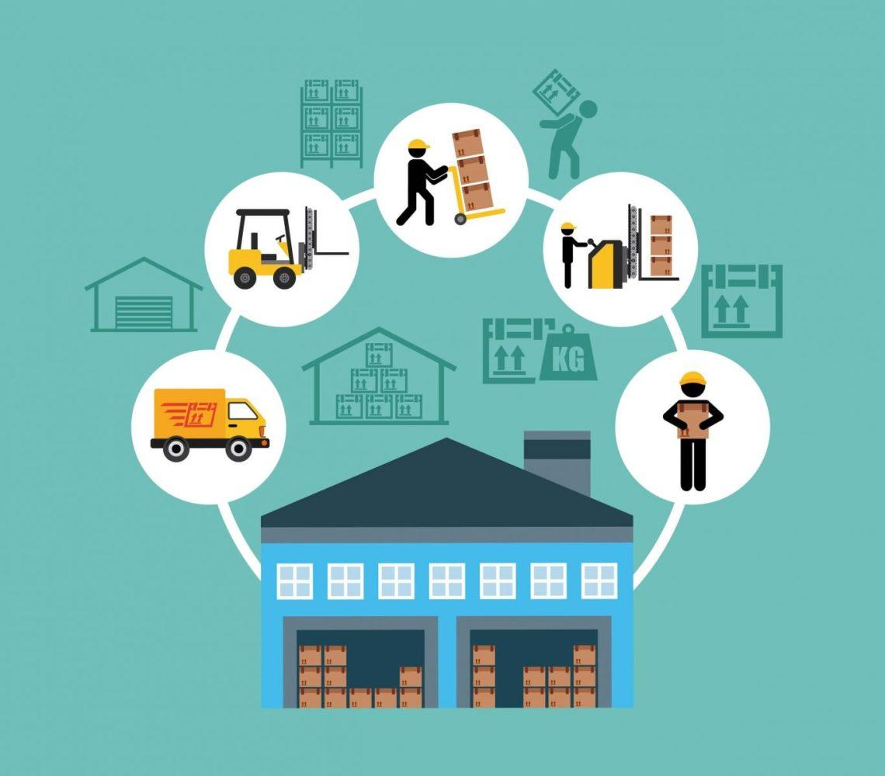

## Mapa de Empatia

**Quem é?**

Fornecedor X, responsável por abastecer a linha de produção de diversas empresas com os componentes necessários para a montagem de produtos variados.

**O que ele precisa?**

Necessita otimizar o controle de estoque e reduzir custos no processo atual de emissão de pedidos.

**O que ele vê?**

Concorrentes com sistemas logísticos mais atualizados.

Burocracia na solicitação de emissão de pedidos.

Falhas no controle de estoque e despacho.

**O que ele fala?**

Expressa a necessidade de adaptação ao mercado e a redução de custos no processo.

Destaca gastos relacionados ao processo de separação, expedição, transporte e qualificação de mão de obra.

**O que ele faz?**

Abastece a linha de produção de outros setores ou empresas parceiras com os componentes necessários.

Realiza pesquisa e visualização de mercado para entender as operações em outros negócios.

Frequenta eventos tecnológicos para se manter atualizado sobre as últimas inovações no mercado.

**O que ele escuta?**

Feedbacks indicando que o processo de impressão de pedidos e notas dificulta a separação dos componentes solicitados, causando atrasos no processo.

**O que ele pensa e sente?**

Dores:

Alto custo operacional.

Demora no processo de separação.

Possibilidade de perda de contratos devido a atrasos.

Desejo:

Diminuir custos operacionais.

Otimizar o processo de emissão de pedidos e separação de componentes.

## Proto-Jornada

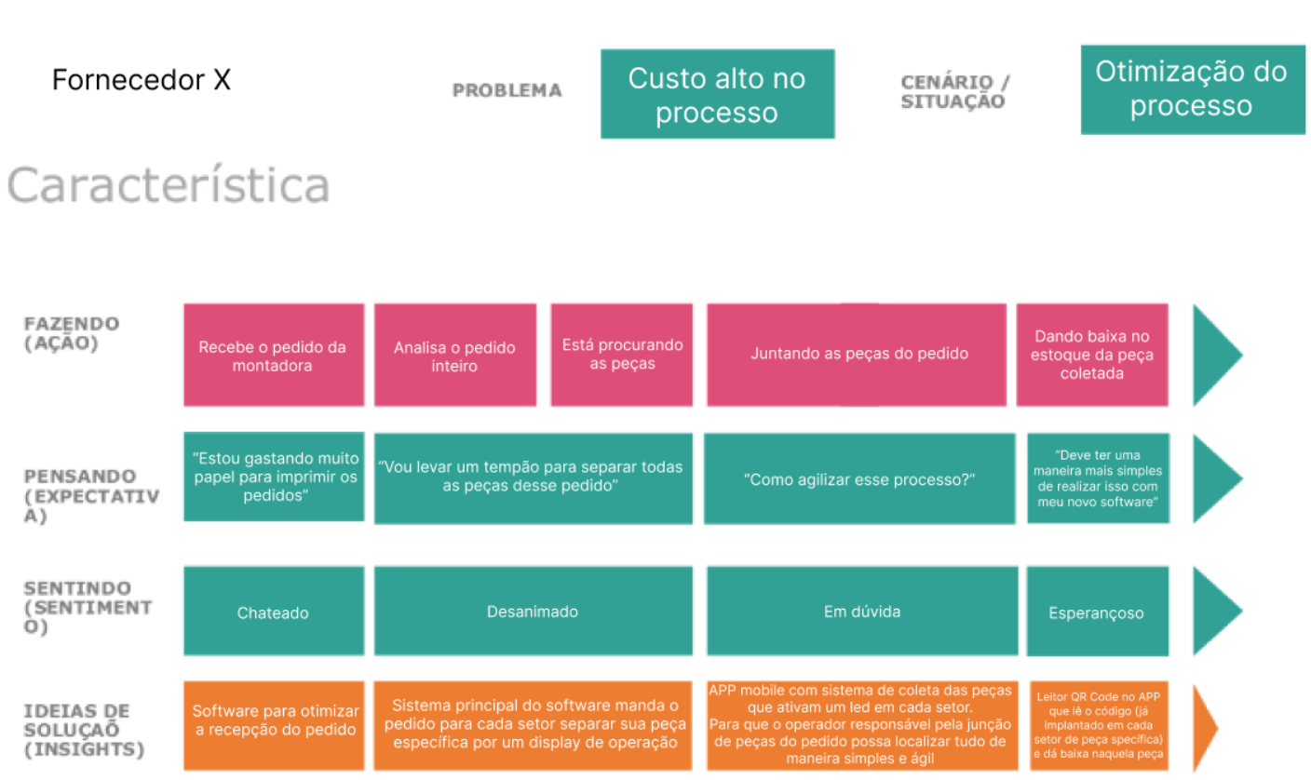

## Solução Desenvolvida

Foi desenvolvido um sistema web que pode ser utilizado em conjunto com um aplicativo móvel satélite, onde o cliente pode criar, alterar e gerir pedidos, assim como acompanhar a movimentação de produtos. Essa integração proporciona uma experiência mais flexível e acessível, permitindo que o usuário realize suas operações tanto por meio do navegador web quanto por meio do aplicativo móvel, proporcionando maior comodidade e eficiência na gestão de pedidos e movimentação de produtos.

## Tecnologias Utilizadas

React: Roteamento para aplicações React de página única (SPA).

Insomnia: Para fazer requisições HTTP à API.

JavaScript: Empacotador de módulos para JavaScript.

Java: Desenvolvimento de Lógica da regra de Negócio

Swagger: Para documentação de APIs.

Github: Controle de versão.

MySQL: Sistemas de gerenciamento de banco de dados.

## Escopo

### Banco de dados

Foi desenvolvido um banco de dados para armazenar todas as informações que o sistema irá gerar, garantindo uma estrutura eficiente e segura para o armazenamento de dados. Utilizou-se MySQL aplicado em um serviço em nuvem Azure para proporcionar um ambiente robusto e escalável.

### API

Foi desenvolvida uma API para servir como provedor de dados para o aplicativo e sistema web, utilizando o formato JSON para facilitar a comunicação entre as diversas partes do sistema. Essa API oferece endpoints bem definidos para acesso e manipulação de dados, seguindo princípios de RESTful.

### Sistema Web

Desenvolveu-se um sistema web que possibilita o gerenciamento de pacotes, permitindo operações como cadastrar, editar e excluir informações de forma intuitiva. Utilizando tecnologias como React para a construção da interface, o sistema web proporciona uma experiência de usuário eficiente e responsiva.

### Aplicativo

Está em fase de desenvolvimento um aplicativo mobile que será capaz de atender aos sistemas operacionais iOS e Android. Utilizando tecnologias como React Native e Kotlin, o aplicativo proporcionará uma experiência consistente e fluída para os usuários, permitindo a interação com as funcionalidades do sistema de forma prática e acessível.

## Atores

### Usuário Administrador

O usuário administrador no sistema possui funcionalidades gerenciais de acesso e manutenção do sistema. Através de rotinas de criação, alteração e bloqueio de usuários, o administrador tem a capacidade de gerenciar eficientemente as contas de acesso ao sistema. Assegurando a integridade e a segurança operacional do sistema.

### Usuário Supervisor

O usuário supervisor possui funcionalidades administrativas no sistema, abrangendo a criação, alteração e exclusão de pedidos e itens do estoque. Além disso, tem a capacidade de modificar parâmetros das regras de negócio, proporcionando flexibilidade e adaptabilidade ao ambiente operacional.

O usuário supervisor deve ter controle sobre a extração de dados e a geração de relatórios de controle.

### Usuário Operador

O usuário operador deve ter acesso às funcionalidades operacionais do negócio, desempenhando papéis cruciais na atribuição e aquisição de pedidos. Além disso, o operador tem a capacidade de visualizar informações pertinentes ao estoque, bem como monitorar os tempos de atendimento (SLA) relacionados aos transportes e à linha de produção.

## Premissas

• Contratação de um serviço de hospedagem em nuvem a API e o Sistema Web.

• Rede LAN/WAN capaz de comportar 255 dispositivos e disparo de sinal WIFI 802.11

• (Mobile) Ter conta nas lojas dos dispositivos (Android).

# Regras e Restrições

## Regras de Negócio

| **ID** | **RNF / RF** | **Nome** | **Descrição** |
| --- | --- | --- | --- |
| 001 |  | Segurança | Estabelecer políticas de senhas fortes e períodos de expiração. |
| 002 |  | Segurança | Todos os usuários devem autenticar-se antes de acessar o sistema. |
| 003 |  | Segurança | Os níveis de acesso devem ser definidos para garantir que cada usuário tenha permissões apropriadas |
| 004 |  | Rastreabilidade | Todas as alterações nos dados do estoque devem ser registradas. |
| 005 |  | Rastreabilidade | O sistema deve manter um histórico de auditoria para rastrear quem fez quais alterações e quando. |
| 006 |  | Backup | Procedimentos regulares de backup e planos de recuperação de desastres devem ser implementados para garantir a integridade dos dados. |
| 007 |  | Estoque | Estabelecer limites mínimos e máximos para os itens em estoque. |
| 008 |  | Estoque | Alertas devem ser acionados quando os níveis de estoque atingirem esses limites. |
| 009 |  | Pedido | Não pode ser criado pedido sem itens |
| 010 |  | Pedido | Não pode ser criado pedidos com itens negativos |
| 011 |  | Pedido | Não pode ser criado pedidos sem operador |

## Restrições de Hardware

| **Nº** | **Descrição** |
| --- | --- |
| 001 | Processador Intel 2.4Ghz |
| 002 | 4GB de RAM |
| 003 | HD 320GB livre / SSD 120 |
| 004 | Monitor com boa resolução |

## Restrições de Software

| **Nº** | **Descrição** |
| --- | --- |
| 001 | Java 6.0 ou superior |
| 002 | Internet Explorer do 9.0 |
|  |  |
|  |  |

## Histórias de usuários

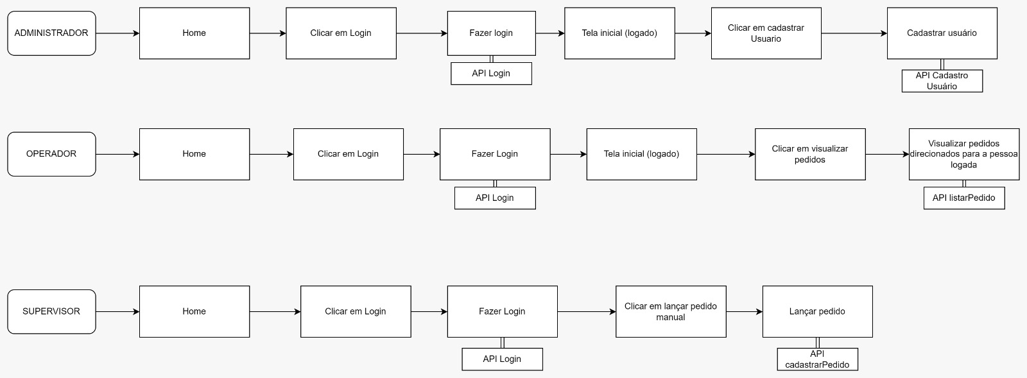

# Requisitos

## 5.1 Requisitos Funcionais

| **ID** | **Descrição** | **Plataforma** |
| --- | --- | --- |
| **RF01** | Incluir, Alterar e Excluir de cadastro de Fornecedores | Web |
| **RF02** | Incluir, Alterar e Excluir de cadastro de Clientes (montadora) | Web |
| **RF03** | Incluir, Alterar e Excluir de cadastro Peças | Web |
| **RF04** | Incluir, Alterar e Excluir de cadastro de Clientes Operadores | Web |
| **RF05** | Incluir, Alterar e Excluir de cadastro de Armazém e ou Estoque | Web |
| **RF06** | Deve possuir acesso externo web | Web |
| **RF07** | Deve criar e extrair relatório de movimentação de entrada e saída de itens. | Web |

## 5.2 Requisitos Não Funcionais

| **ID** | **Descrição** | **Plataforma** |
| --- | --- | --- |
| **RNF01** | Deve extrair relatórios e possibilidade de criar dashboard | Web |
| **RNF02** | Deve realizar o controle de operadores | Web |
| **RNF03** | Deve realizar a emissão de notas fiscais. | Web |
| **RNF04** | Deve possuir compatibilidade para sistema iOS | Mobile |

# 6. Diagramas e Modelagens

## Diagramas de Classe UML

O diagrama de classes é uma representação da estrutura e relações das classes que servem de modelo para objetos.

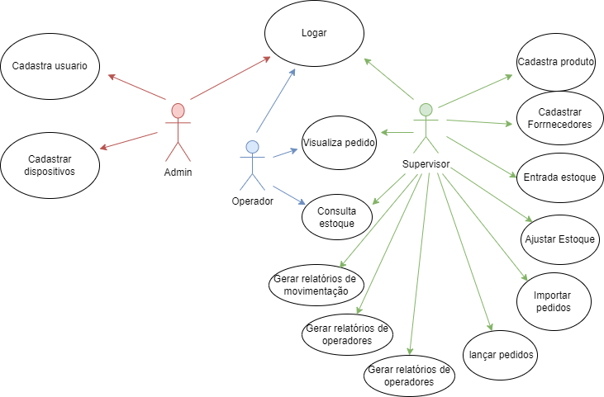

## DER

Tabelas:

Fornecedor

A tabela "Fornecedor" armazena informações sobre os fornecedores que fornecem produtos para o estoque.

Atributos: ID_Fornecedor (Chave Primária), Nome, Endereço, Contato, etc.

Usuário

A tabela "Usuários" mantém dados sobre os usuários do sistema, incluindo funcionários envolvidos no gerenciamento de estoque.

Atributos: ID_Usuário (Chave Primária), Nome, Cargo, Senha, etc.

Estoque

A tabela "Estoque" armazena informações sobre os níveis de estoque dos produtos.

Atributos: ID_Estoque (Chave Primária), ID_Produto (Chave Estrangeira), Quantidade_Disponível, Localização, etc.

Produto

A tabela "Produto" contém detalhes sobre os produtos mantidos no estoque.

Atributos: ID_Produto (Chave Primária), Nome, Descrição, Preço, ID_Fornecedor (Chave Estrangeira), etc.

Pedido

A tabela "Pedido" registra informações sobre os pedidos feitos ao fornecedor.

Atributos: ID_Pedido (Chave Primária), Data_Pedido, Status, ID_Usuário (Chave Estrangeira), etc.

Relatório

A tabela "Relatório" armazena dados sobre os relatórios gerados pelo sistema.

Atributos: ID_Relatório (Chave Primária), Tipo, Data_Geração, Conteúdo, etc.

Transporte

A tabela "Transporte" inclui informações sobre o transporte de produtos, se aplicável.

Atributos: ID_Transporte (Chave Primária), ID_Pedido (Chave Estrangeira), Data_Entrega, Status, etc.

Relacionamentos:

A tabela "Produto" possui uma chave estrangeira (ID_Fornecedor) que se relaciona com a chave primária da tabela "Fornecedor", indicando o fornecedor de cada produto.

A tabela "Estoque" contém uma chave estrangeira (ID_Produto) que se relaciona com a chave primária da tabela "Produto", indicando a relação entre os produtos e os níveis de estoque.

A tabela "Pedido" possui uma chave estrangeira (ID_Usuário) que se relaciona com a chave primária da tabela "Usuários", indicando o usuário que fez o pedido.

A tabela "Transporte" possui uma chave estrangeira (ID_Pedido) que se relaciona com a chave primária da tabela "Pedido", indicando a associação entre os pedidos e o transporte.

## Modelos Físico

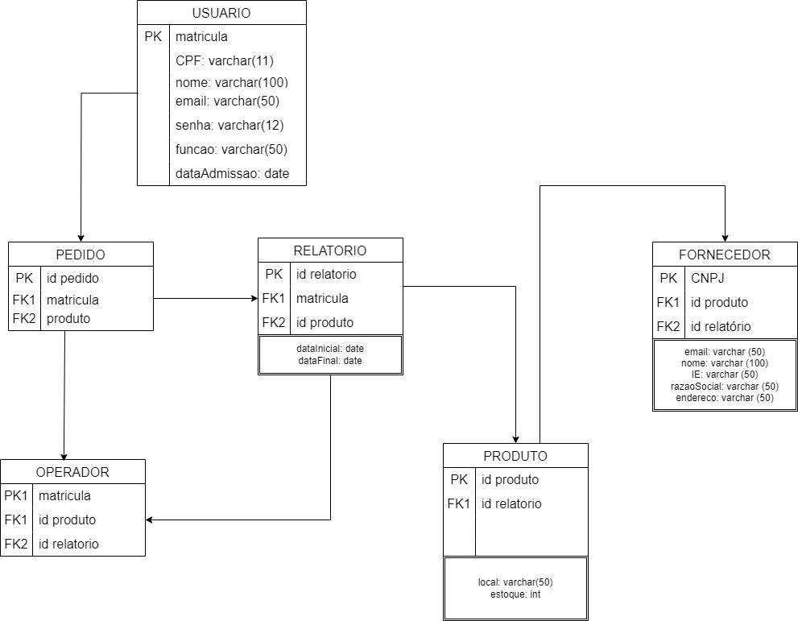

# Protótipos e Interface de Usuário

## Manual da Marca

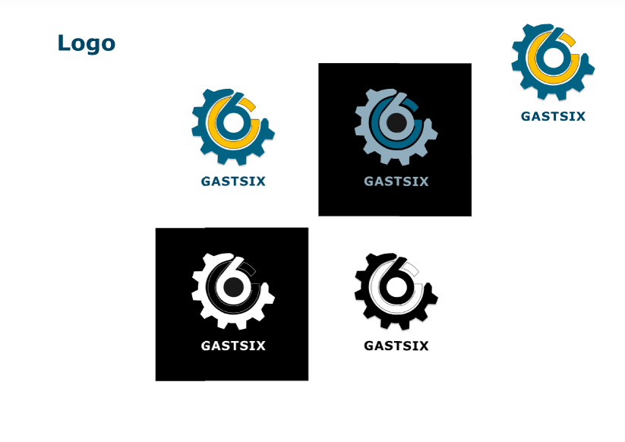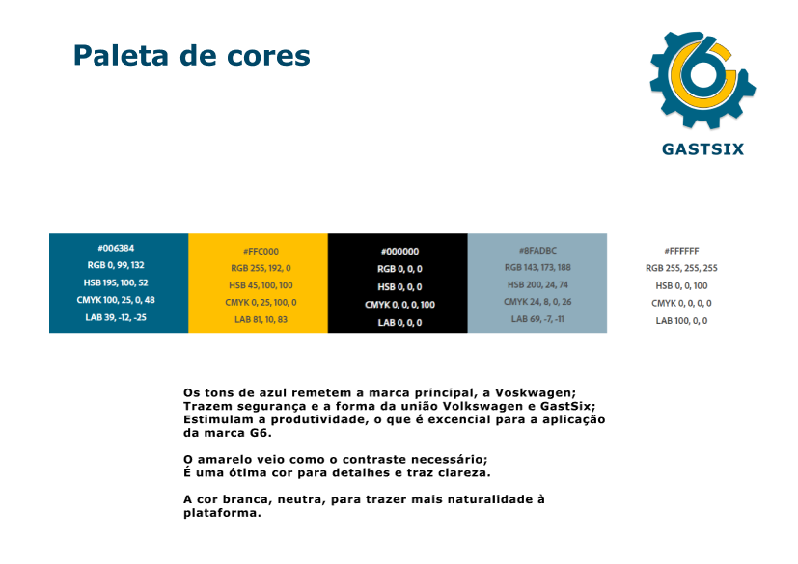

## Web

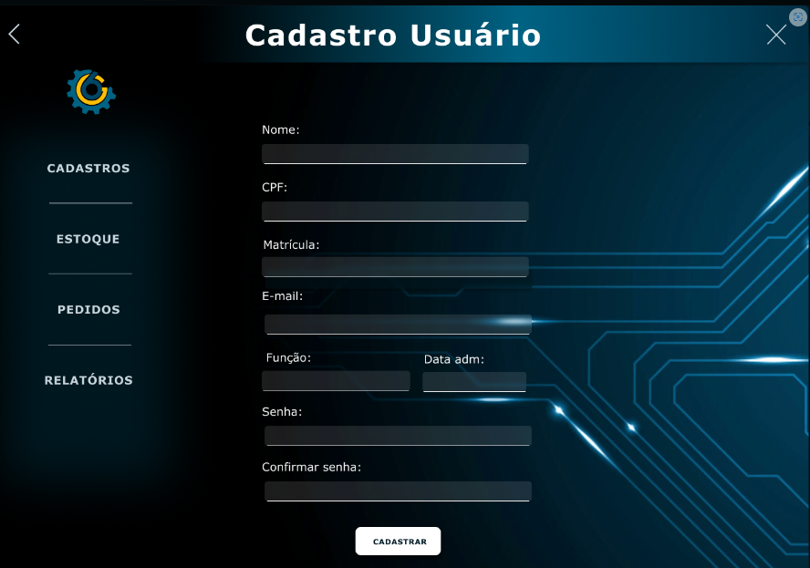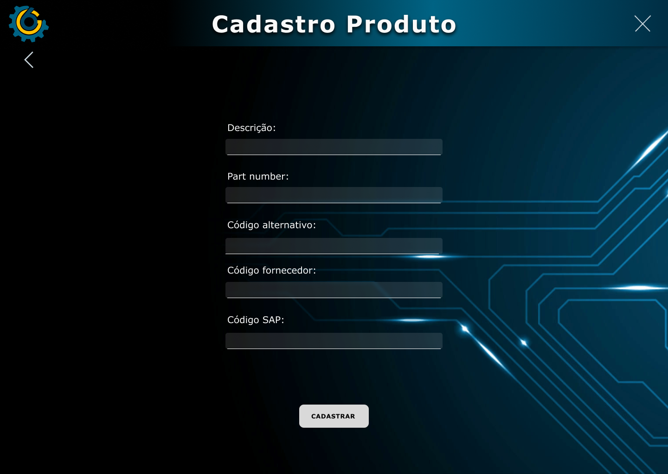

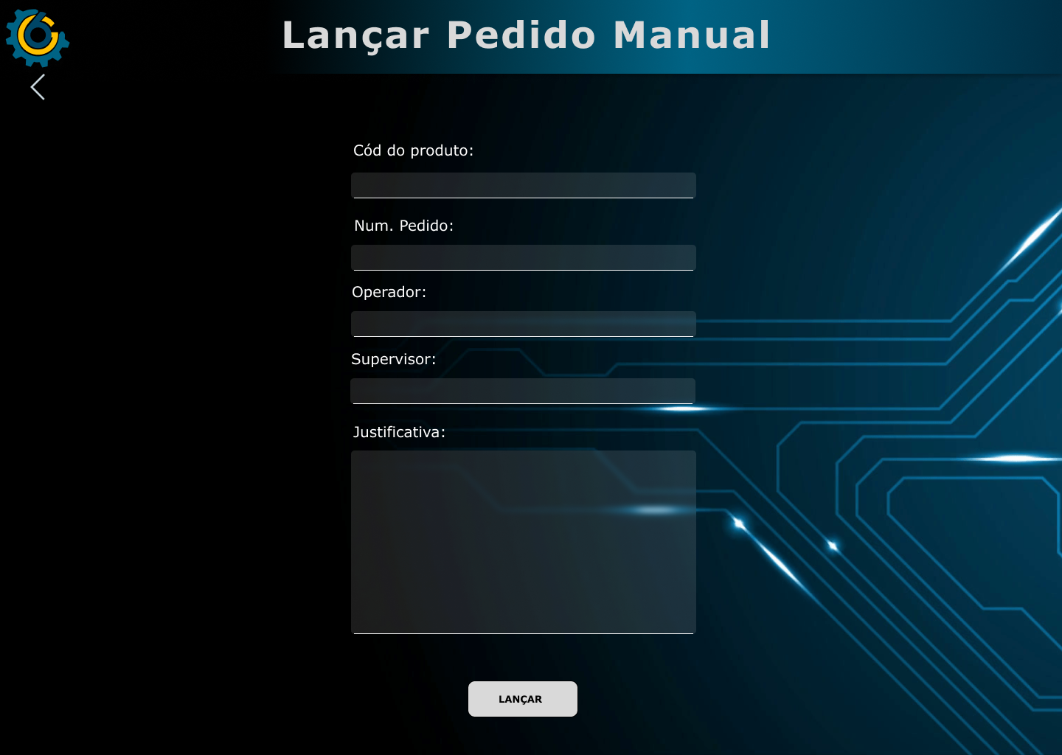

## Mobile

